Информационные материалы по проекту решения Думы Уссурийского городского округа «О внесении изменений в решение Думы муниципального образования г. Уссурийск и Уссурийский район от 30 ноября 2004 года
№ 104 «О Правилах землепользования и застройки Уссурийского городского округа».
Внести в решение Думы муниципального образования г. Уссурийск и Уссурийский район от 30 ноября 2004 года «О Правилах землепользования и застройки Уссурийского городского округа» следующие изменения:
1) изменить границы территориальной зоны застройки среднеэтажными жилыми домами (Ж 3) в результате уменьшения и введения зоны застройки индивидуальными жилыми домами (Ж 1), для земельного участка с кадастровым номером 25:34:017401:533, земельный участок расположен по адресу: Приморский край, г. Уссурийск, ул. Мичурина, 6.
изменить границы территориальной зоны застройки среднеэтажными жилыми домами (Ж 3), территориальной зона застройки многоэтажными жилыми домами (Ж 4) в результате уменьшения и введения зоны застройки индивидуальными жилыми домами (Ж 1), для земельного участка с кадастровым номером 25:34:017401:399, площадью 1235кв.м, расположенного по адресу: Приморский край, г. Уссурийск, ул. Мичурина, 8а.
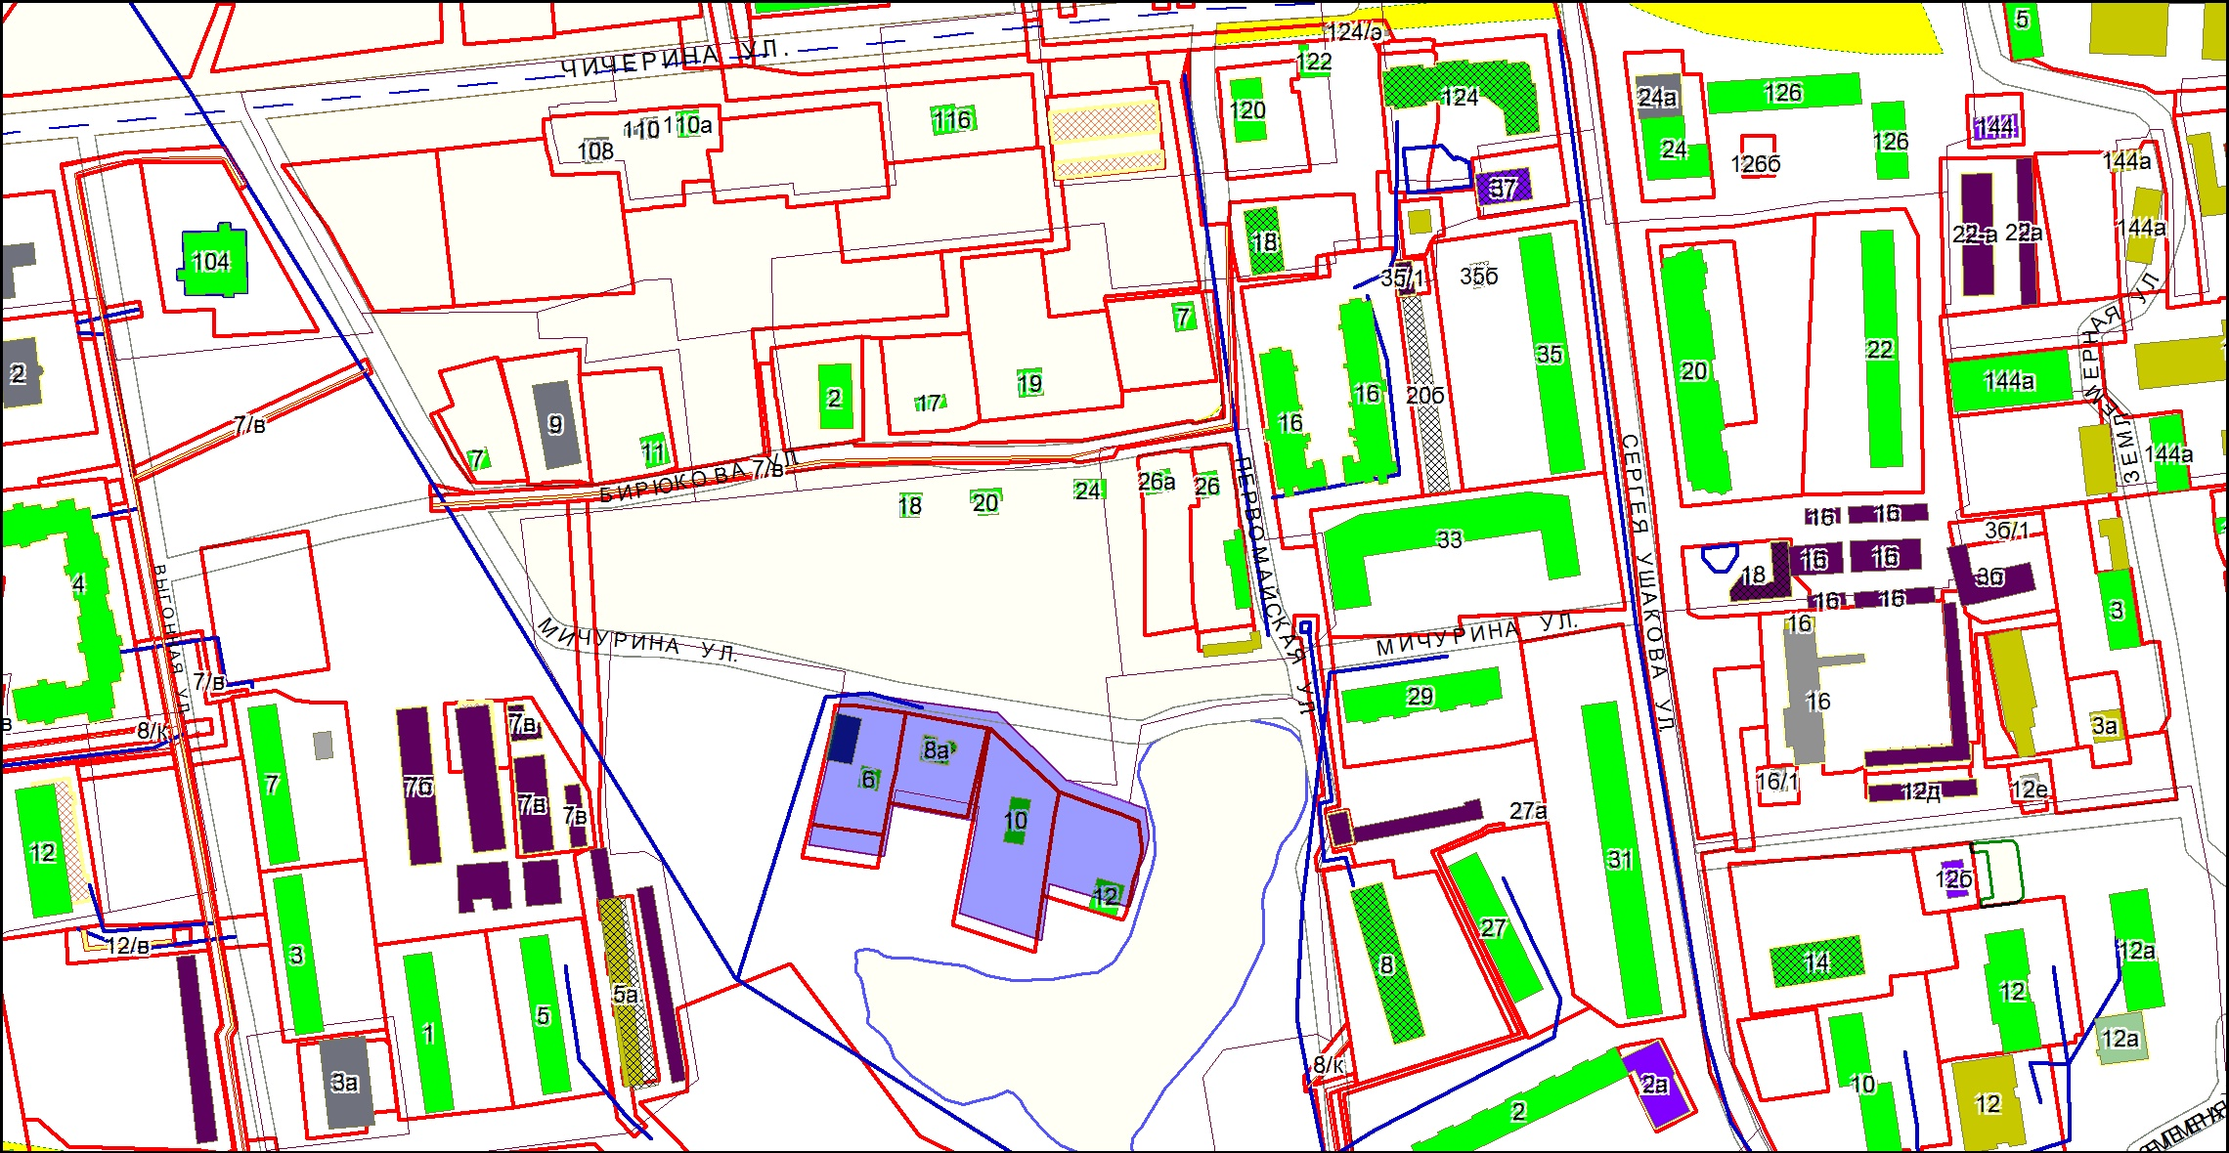
2) изменить границы территориальной зоны застройки многоэтажными жилыми домами (Ж 4) в результате уменьшения и введения зоны застройки индивидуальными жилыми домами (Ж 1), для земельного участка с кадастровым номером 25:34:016901:772 площадью 512 кв.м, расположенного относительно ориентира жилой дом, адрес ориентира: Приморский край, г. Уссурийск,
пер. Молодежный, 3.
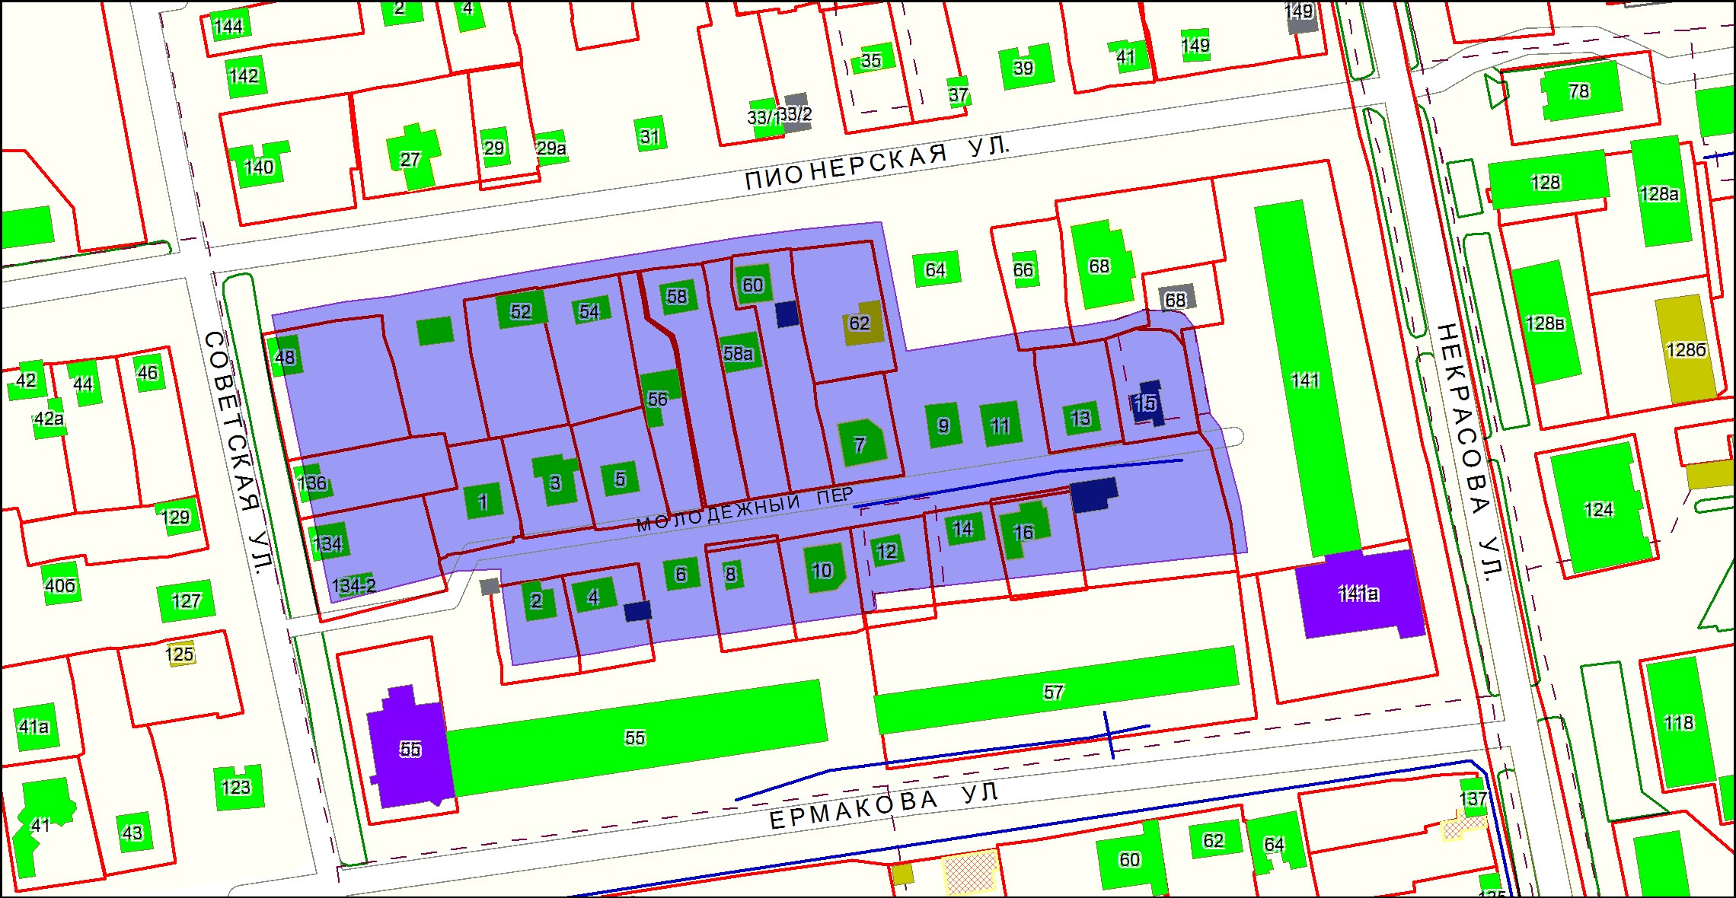
3) изменить границы территориальной зоны застройки среднеэтажными жилыми домами (Ж 3) в результате уменьшения и введения зоны застройки индивидуальными жилыми домами (Ж 1) для земельного участка с кадастровым номером: 25:34:017001:913, площадью 1485 кв.м, расположенного относительно ориентира жилой дом, адрес ориентира: Приморский край, г. Уссурийск,
ул. Калугина, 37.
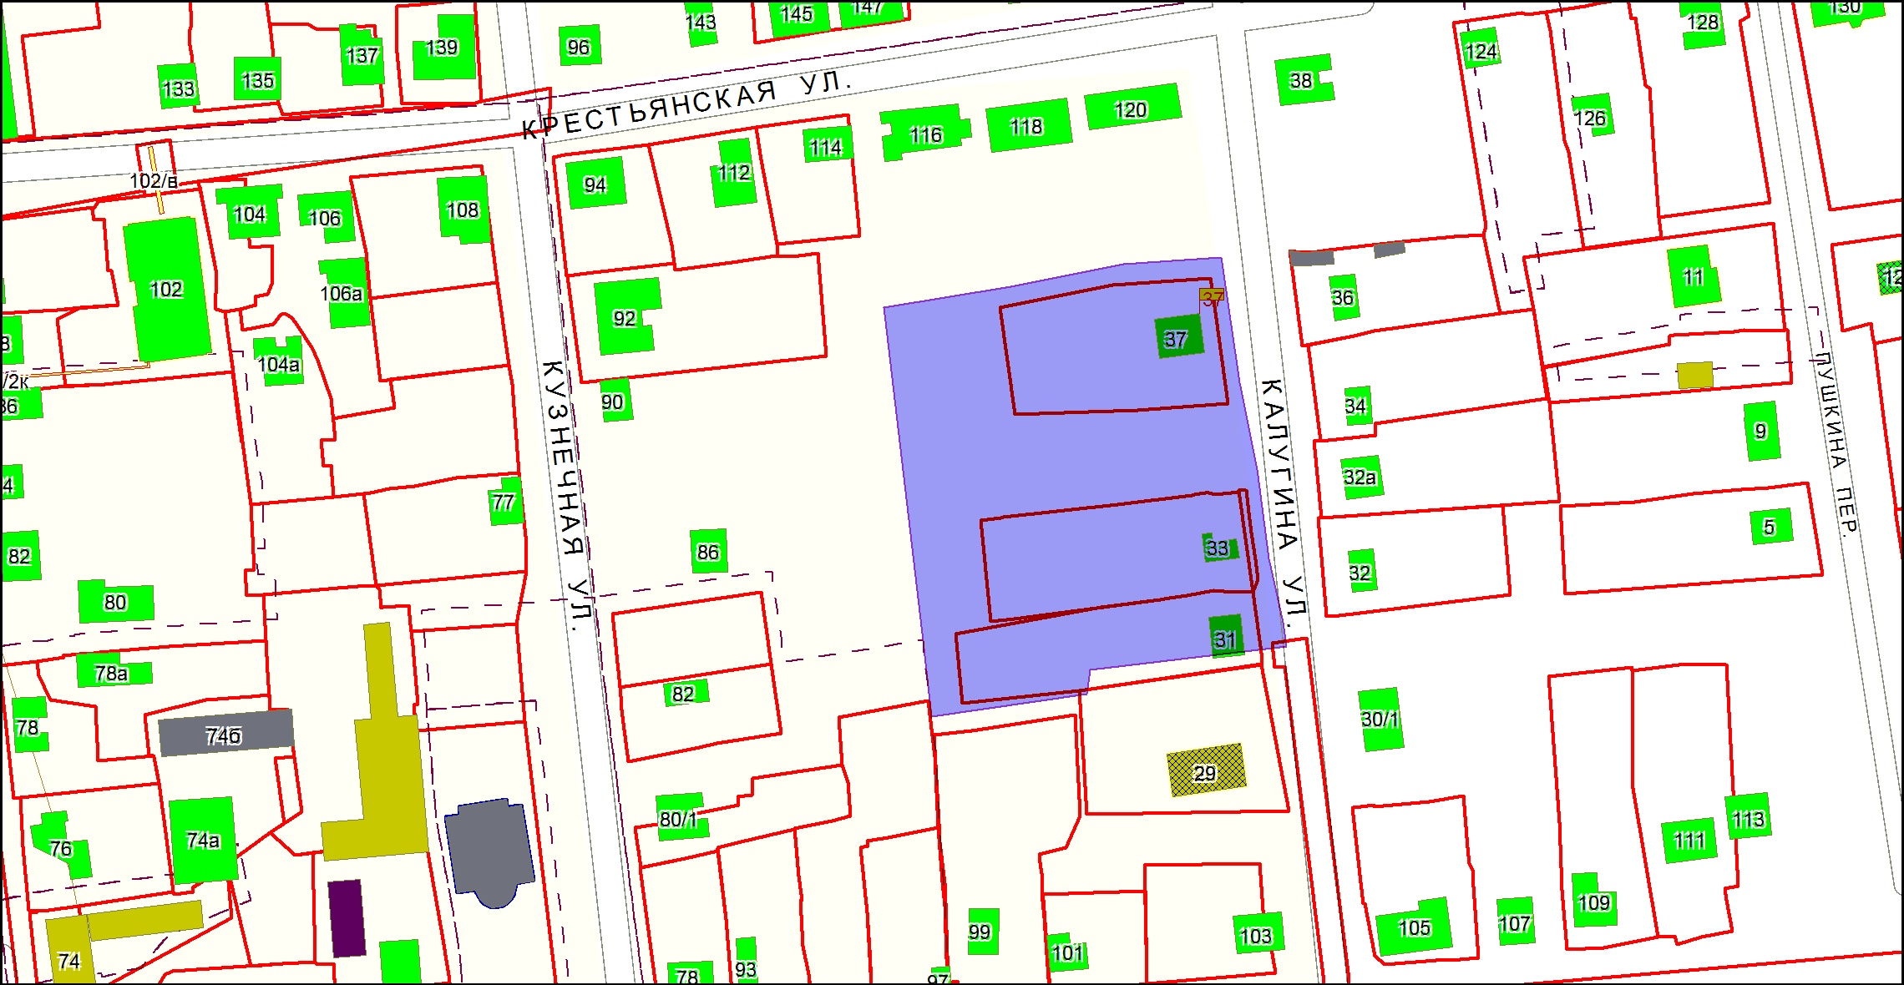
4) изменить границы территориальной зоны застройки многоэтажными жилыми домами (Ж 4) в результате уменьшения и введения зоны застройки индивидуальными жилыми домами (Ж 1) по координатам поворотных точек для земельного участка площадью 563 кв.м, расположенного по адресу: Приморский край, г. Уссурийск, пер. Серышева, 14.
изменить границы территориальной зоны застройки многоэтажными жилыми домами (Ж 4) в результате уменьшения и введения зоны застройки индивидуальными жилыми домами (Ж 1), для земельного участка с кадастровым номером 25:34:016901:1164 площадью 670 кв.м, расположенного по адресу: Приморский край, г. Уссурийск, ул. Пионерская, 37.
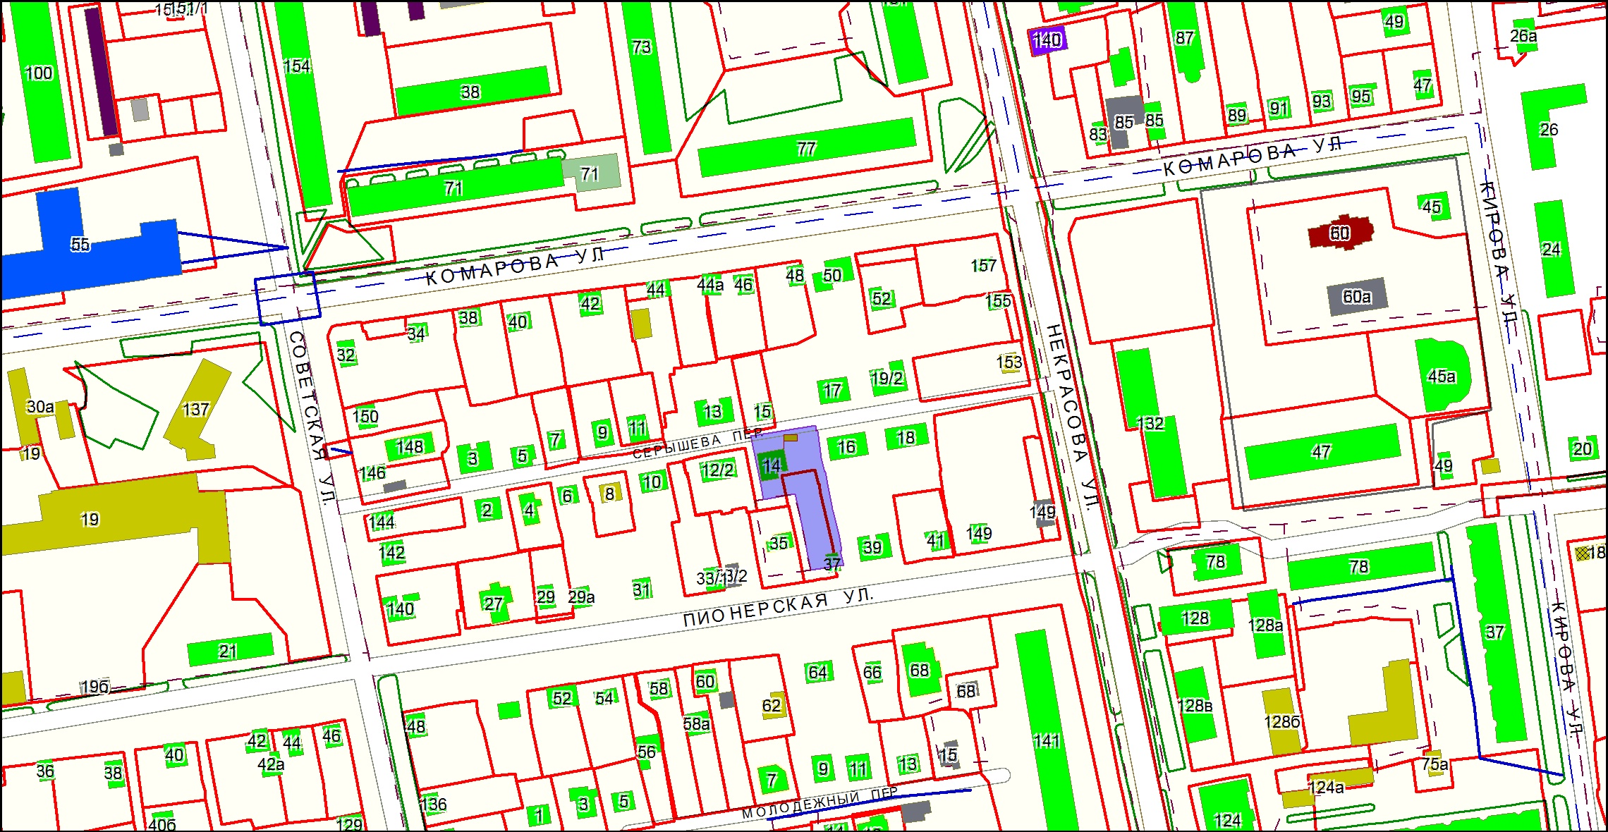
5) изменить границы территориальной зоны коммерческого и коммунально-бытового назначения (ОДЗ 3) в результате уменьшения и введения зоны застройки индивидуальными жилыми домами (Ж 1) для земельного участка с кадастровым номером: 25:34:016301:228, площадью 733 кв.м, установленного относительно ориентир жилой дом, расположенного в границах участка, адрес ориентира: Приморский край, г. Уссурийск, ул. Короленко, 28.
изменить границы территориальной зоны коммерческого и коммунально-бытового назначения (ОДЗ 3) в результате уменьшения и введения зоны застройки индивидуальными жилыми домами (Ж 1) для земельного участка с кадастровым номером: 25:34:016301:229, площадью 634 кв.м, установленного относительно ориентир жилой дом, расположенного в границах участка, адрес ориентира: Приморский край, г. Уссурийск, ул. Короленко, 30.
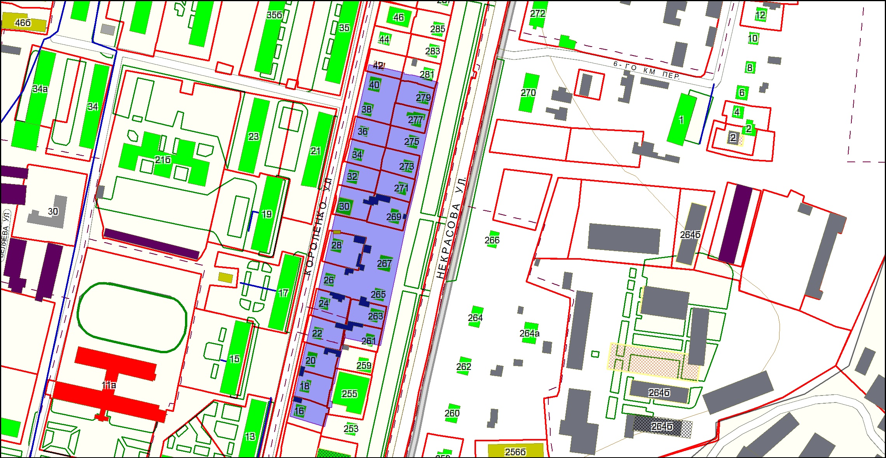

6) изменитьграницы территориальной зоны городских лесов (ЕЛ 2) в результате уменьшения и введения зоны застройки жилыми домами сезонного проживания
(Ж 6), по координатам поворотных точек для земельного участка, площадью 1331 кв.м, расположенного примерно в 2150 м по направлению на восток от ориентира жилой дом, адрес ориентира: Приморский край, г. Уссурийск, ул. Заветная, 18.

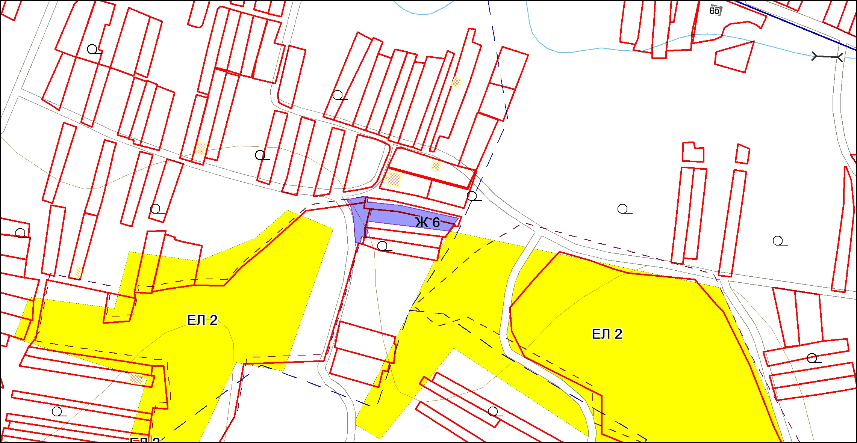
7) изменить границы территориальной зоны объектов сельскохозяйственного назначения (СХЗ 3) в результате уменьшения и введения зоны объектов животноводства (СХЗ 2), для земельного участка с кадастровым номером: 25:18:035201:6, площадью 139400 кв.м. расположенного по адресу: в Приморском крае, с. Глуховка, ул. Макарова, 1.
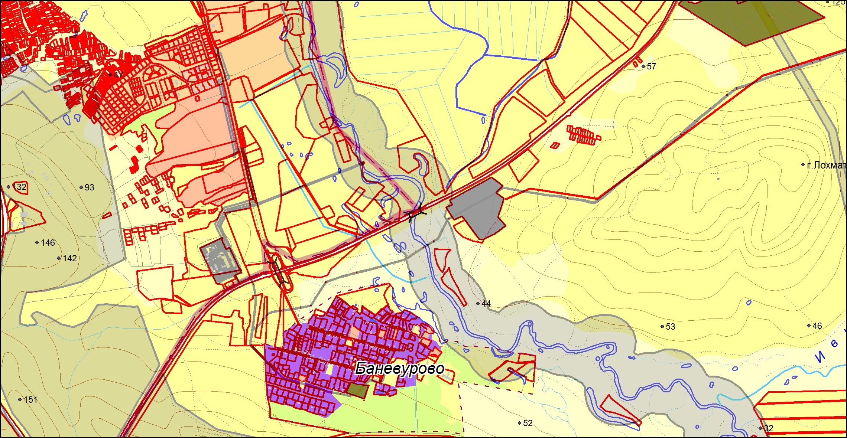
8) изменить границы территориальной зоны застройки индивидуальными жилыми домами (Ж 1) в результате уменьшения и введения зоны застройки жилыми домами сезонного проживания (Ж 6), по координатам поворотных точек для земельного участка, площадью 780 кв.м, расположенного по адресу: Приморский край, г. Уссурийск, стд. «Заря» участок № 108
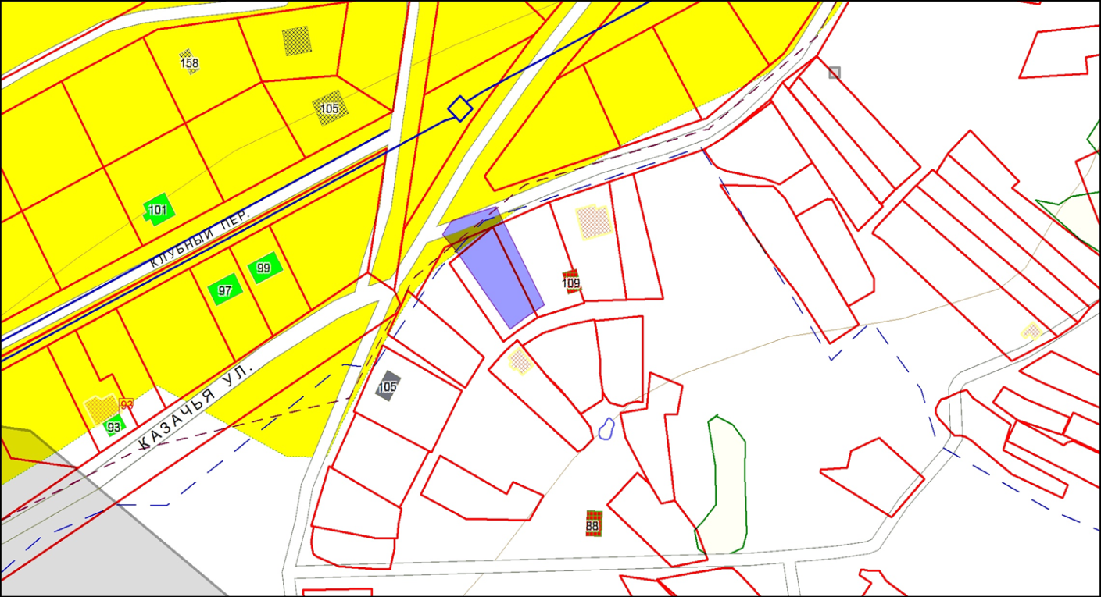

9) изменить границы территориальной коммунально-складская зона (ПР 5) в результате уменьшения и введения зоны зона застройки индивидуальными жилыми домами (Ж 1) для земельного участка с кадастровым номером 25:34:016501:67 площадью 906 кв.м, расположенного в границах участка, адрес: Приморский край, г. Уссурийск, ул. Тургенева, 47 в.
